Mokyklos veiklos kokybės įsivertinimas 2018 m.

2018 m. atliktas giluminis mokyklos veiklos kokybės įsivertinimas. Tirta:
Sritis 2. Ugdymas(is) ir mokinių patirtys. Tema: 2.4. Vertinimas ugdant. Rodiklis: 2.4.1. Vertinimas ugdymui. Tobulintina sritis: Ugdymas(is) ir mokinių patirtys (2 sritis). Tema: 2.4. Vertinimas ugdant. Tobulintinas rodiklis: 2.4.2. Mokinių įsivertinimas.
Sritis 4. Lyderystė ir vadyba.Tema: 4.1. Veiklos planavimas ir organizavimas.
Apklausti mokytojai, mokiniai ir jų tėveliai. Naudotasi IQES online Lietuva instrumentais, klausimynais. Bendruomenės nariai aktyviai dalyvavo apklausose: tėvai - T07, mokiniai - Mk14, mokytojai atsakė į plačiojo mokyklos veiklos kokybės įsivertinimo klausimus. Rodikliai įvertinti 3 lygiu.

Mokytojų apklausos rezultatai. 5 aukščiausios vertės (vertės - 1-4, skalėje ukščiausias įvertinimo rodiklis yra 4):
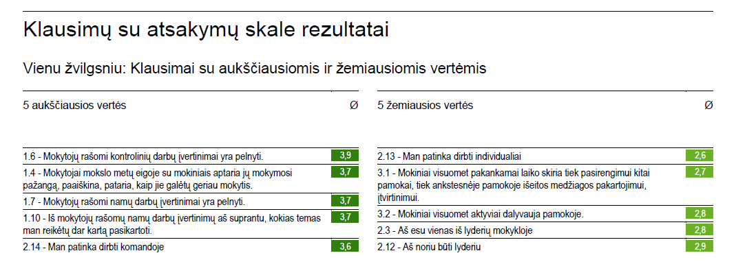

Mokinių apklausos rezultatai. 5 aukščiausios vertės (apklausa Mk14):

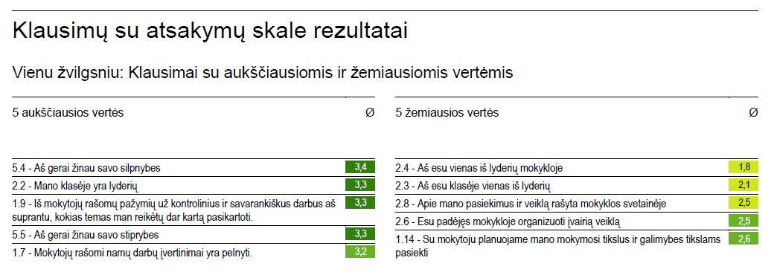

Mokinių tėvų apklausos rezultatai. 5 aukščiausios vertės (apklausa TO7):
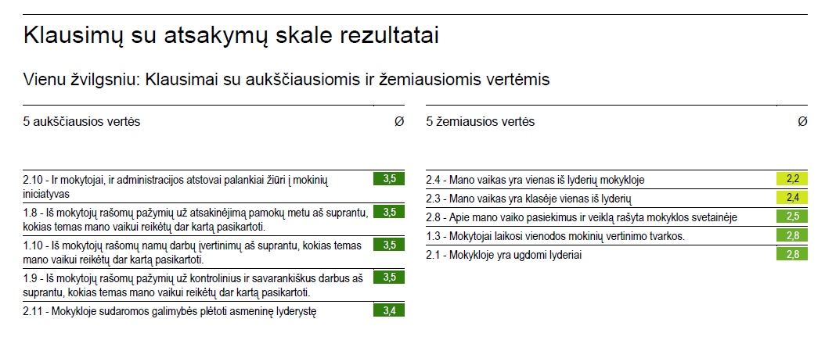
Išvados:
Dauguma mokytojų suvokia vertinimo ir įsivertinimo svarbą, mano, kad vertina teisingai (3,7-3,9 aukščiausios vertės). Mokytojų manymu, mokiniai neblogai žino savo silpnybes, siekiama, kad mokiniai įsivertintų savo pasiekimus (3,4 vertė).
Mokiniai palankiai atsiliepia apie vertinimą mokykloje, mokytojų rašomi vertinimai yra objektyvūs, pelnyti (3,0-3,2 vertės). Mokiniai stebi, analizuoja savo mokymąsi (2,8 -2,9 vertė). Vis dėlto mokinių įsivertinimo vertės galėtų būti aukštesnės. Pripažįstama, kad mokykloje yra lyderių (3,3 vertė), tačiau tik retas kuris įvardina save kaip lyderį mokykloje ar klasėje (1,8 -2,1 vertė).
Dauguma tėvų palankiai atsiliepia apie vertinimą mokykloje, mokytojų rašomi vertinimai yra objektyvūs, pelnyti (3,2-3,3 vertės). Mokiniai mokomi stebėti, analizuoti savo mokymąsi (2,8 -2,9 vertės).Retas kuris nors iš tėvų įvardina savo vaiką kaip lyderį mokykloje ar klasėje (2,2 -2,4 vertė).
Džiugu, kad mokytojų, mokinių ir jų tėvų nuomonė daugelyje sričių sutampa. Palankiai atsiliepiama apie vertinimo ir įsivertinimo sistemą mokykloje.

